Лабораторна робота №3
Тема: Сортування методом мінімальних елементів
Мета: Навчитись сортуванню методом мінімальних елементів.

Завдання
Масив записів типу структура телефонного довідника впорядкувати за деяким критерієм, використовуючи алгоритм мінімальних елементів.

Приклад

Функція сортування
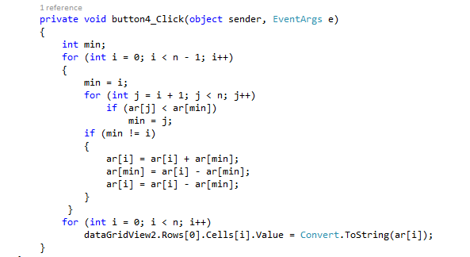

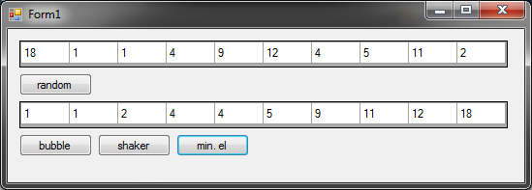

Зміст звіту
- Тема.
- Мета.
- Завдання.
- Фрагменти коду програми.
- Результати виконання програми.
- Висновок.

